材料清单及数量
序号 | 名称 | 单位 | 共计用量
1 | 白色打版纸（120g整开） | 张 | 300
2 | 硫酸拷贝纸（75g整开） | 张 | 60
3 | 150g样牛皮纸（整开） | 张 | 300
4 | 硬板纸（250g整开） | 张 | 30
5 | 专用CAD绘图纸（150m/卷） | 卷 | 3
6 | 女套装面料（双幅毛涤） | 米 | 100
7 | 连衣裙面料（双幅涤纶） | 米 | 150
8 | 连衣裙辅助面料A（涤纶） | 米 | 50
9 | 连衣裙辅助面料B（涤纶） | 米 | 50
10 | 立裁用双幅棉胚布（厚） | 米 | 300
11 | 里料（双幅醋酸） | 米 | 100
12 | 衬布 | 米 | 100
13 | 垫肩（方头、圆头、半圆型、龟型） | 付 | 100
14 | 纱布称斜丝嵌条 | 盘 | 5
15 | 有纺衬直丝嵌条 | 盘 | 5
16 | 无纺衬直丝嵌条 | 盘 | 5
17 | 纽扣 （Φ2.2cm 、Φ1.2cm 、Φ1.5cm 、Φ1.0cm ） | 粒 | 300粒
18 | 拉链 （配面料色） | 根 | 32
19 | 缝纫线（配面料色）及白涤棉线 | 卷 | 100
20 | 工具包 |  | 4

《2022安徽省职业院校技能大赛
高职组“服装设计与工艺”赛项规程》
相关具体要求
一、竞赛耗材
序号 | 类别 | 材料名称 | 模块一  用量 | 模块二  用量 | 合计 | 规格 | 备注
1 | 服装款式设计与工艺单用纸 | 服装手绘款式图绘图纸 | 1张 | / | 1张 | 80克  A4规格 | 印有半身人台模型，此张纸是原创手绘款式图评分依据
1 | 服装款式设计与工艺单用纸 | 草稿纸 | 2张 | 2张 | 4张 | 70克  A4规格 | /
1 | 服装款式设计与工艺单用纸 | 服装款式拓展激光打印纸 | 1张 | / | 1张 | 120克  A3规格 | 1张/人（工作人员使用）
1 | 服装款式设计与工艺单用纸 | 工艺单打印纸 | / | 1张 | 1张 | 80克  A3规格 | 1张/人（工作人员使用）
2 | 打板纸 | 硫酸纸 | 5 张 | 1张 | 6张 | 45克相当全开大小 | 局部拓板用纸1张，第一天发放；  模块一评分的唯一样板纸5张，比赛第二天发放。
2 | 打板纸 | 牛皮纸 | 3张 | 2张 | 5张 | 80克全开 | 制版草稿纸
2 | 打板纸 | 硬板纸 | / | 0.5 张 | 0.5张 | 250克全开 | 用于工艺样板
2 | 打板纸 | CAD绘图仪用纸 | / | 依据款  式定 | 10卷 | 幅宽180cm，  60克重，白色，200米每卷 | 工作人员用于打印CAD 图
3 | 面料 | 原创服装 主面料 | / | 3 米 | 3米 | 见面辅料规格 | /
3 | 面料 | 拓展服装  主面料 | 4米 | / | 4米 | 见面辅料规格 | 按照最终赛题确定发放其中的一种主面料；现场抽取一种辅助材（面）料。比赛第二天发放，第一天材料箱中只有20*20cm小样
3 | 面料 | 拓展服装  辅助材（面）料1 | 1.5米 | / | 1.5米 | 见面辅料  规格 | 按照最终赛题确定发放其中的一种主面料；现场抽取一种辅助材（面）料。比赛第二天发放，第一天材料箱中只有20*20cm小样
3 | 面料 | 拓展服装  辅助材（面）料2 | 1.5米 | / | 1.5米 | 见面辅料  规格 | 按照最终赛题确定发放其中的一种主面料；现场抽取一种辅助材（面）料。比赛第二天发放，第一天材料箱中只有20*20cm小样
4 | 立裁用材料 | 白坯布 | 5米 | 2米 | 7米 | 见面辅料  规格 | 7m未裁
4 | 立裁用材料 | 大头针 | 1盒 | 1盒 | 2盒 | 立裁专用大头针 | 在工具包中
4 | 立裁用材料 | 标志线 | 2盘 | 2盘 | 4盘 | 宽0.3cm | 在工具包中
5 | 服装辅料 | 里料 | / | 3米 | 3米 | 见面辅料规格 | /
5 | 服装辅料 | 衬料 | 1.5米 | 1.5米 | 3米 | 见面辅料规格 | 3m未裁开
5 | 服装辅料 | 垫肩 | 1付方头1付圆头 | 1付方头1付圆头 | 4付 | 方头5层  圆头4层 | /
5 | 服装辅料 | 嵌条 | 直斜丝  嵌条各4米 | 直斜丝  嵌条各4米 | 直斜丝嵌条共8米 | 1cm宽白色 | 直丝、斜丝嵌条共8m未裁断
5 | 服装辅料 | 纽扣 | 中扣10粒、透明小扣2粒 | 大扣6粒、小扣8粒； | 大扣6粒、小扣8粒；  中扣10粒、透明小扣2粒 | φ2.2cm  φ1.2cm  Φ1.5cm  φ1.0cm | 用于模块二  用于模块一
5 | 服装辅料 | 拉链 | / | 1条 | 1条 | 60cm隐形 | 根据款式需要自行选择是否需要使用，长度自行剪短。
5 | 服装辅料 | 机缝线 | 2轴 | 2轴  （顺色） | 4轴 | 40s/2 | /
5 | 服装辅料 | 手缝线 | 1轴 | / | 1轴 | 60s/3 | /
备注：
工具包含：服装制作与工艺工具包/1个、梭皮/1个、梭芯/2个、针插/1个、立裁针/1包、标记带/2卷、手缝针/1包、机针/1包、消失划粉/2片、有色划粉/1片、双面胶（文具用）/1卷、一字螺丝刀1把、十字螺丝刀/1把、锥子/1个、镊子/1个、拆线器/1个、记号笔/1支、消失笔/1支、自动铅笔/1 支、铅笔芯/1管、黑色签字笔/1支、橡皮/1个、划布轮（划线轮）/1个、打孔器/1个、剪口钳/1把、线剪/1把、纸剪/1把、大剪刀(11寸)/1把、卷尺/1个、曲线尺/1把、袖笼曲线尺/1 把、直尺/1把、20CM钢尺/1把、左、右单压脚/各1个、0.3cm卷边压脚/各1个、砂纸/1张、透明胶带/1卷、铅笔刀/1把。

二、辅料信息
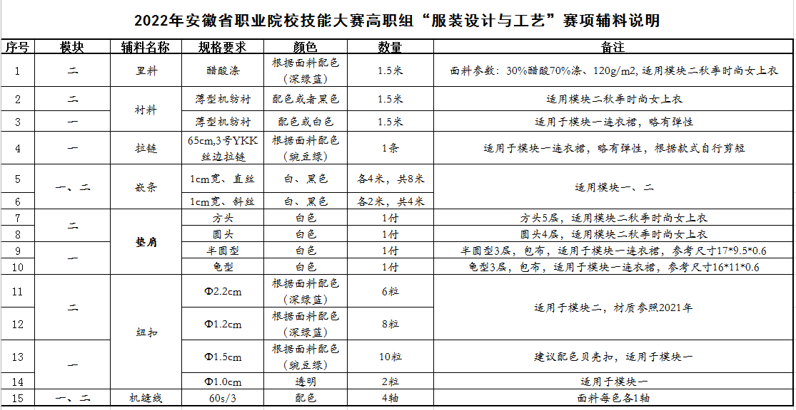

二、面料信息
序号 | 用途 |  |  | 规格
1 | 模块二 原创服装面料 |  |  | 成分 | 羊毛 30%，  涤纶 70% |  |  | 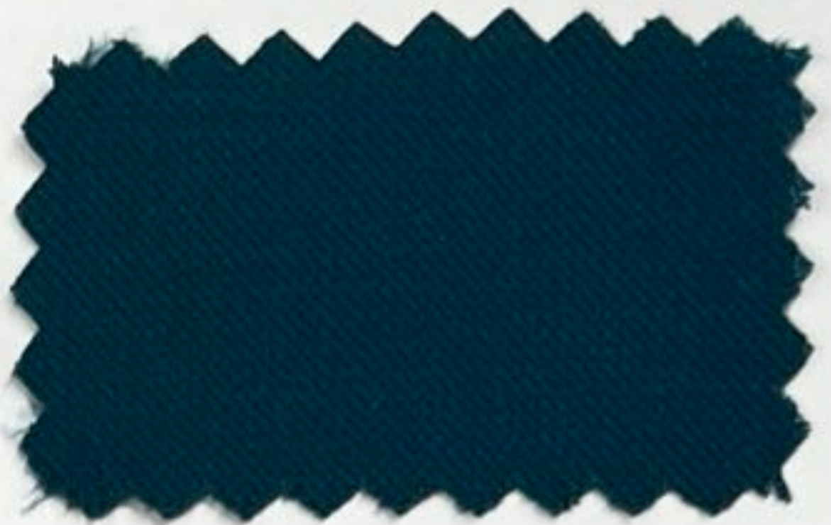
1 |  |  |  | 纱支 | 80/2*54/1
1 |  |  |  | 密度
1 |  |  |  | 克重 | 275g/m
1 |  |  |  | 幅宽 | 150cm
1 |  |  |  | 织物组织 | 斜纹
1 |  |  |  | 用料 | 2.5米/组
2 | 模块一 拓展服装面料  （春季） |  |  | 成分 | 涤纶 94%，  氨纶 6% |  |  | 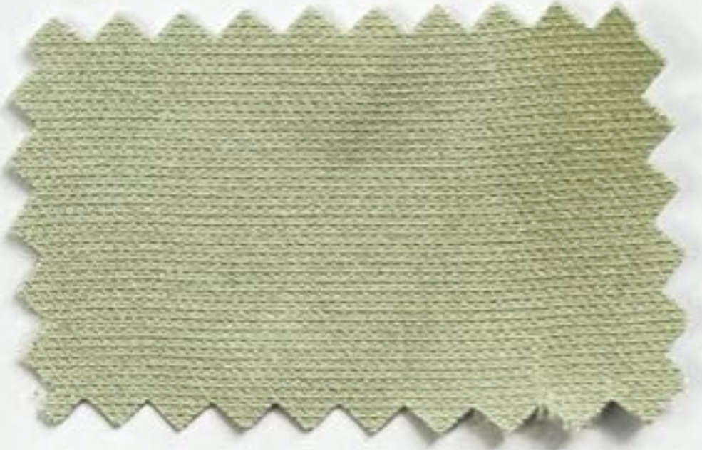
2 |  |  |  | 纱支 | 经纱：75D+40D  纬纱：100D+40D
2 |  |  |  | 密度 | 252*212
2 |  |  |  | 克重 | 200g/m
2 |  |  |  | 幅宽 | 145cm
2 |  |  |  | 织物组织 | 平纹
2 |  |  |  | 用料 | 3.5米/组
3 |  | 模块一  拓展服装  辅助面料A | 成分 |  |  | 涤纶100% | 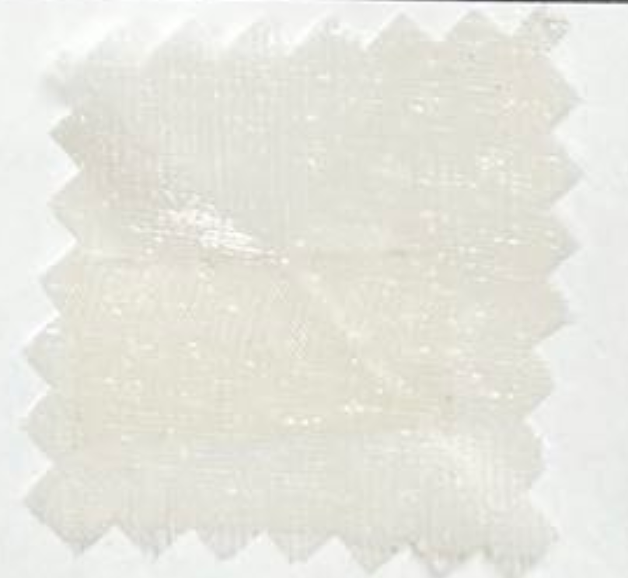
 |  | 模块一  拓展服装  辅助面料A | 纱支 |  |  | 20D*50D
 |  | 模块一  拓展服装  辅助面料A | 密度
 |  | 模块一  拓展服装  辅助面料A | 克重 |  |  | 55g/m2
 |  | 模块一  拓展服装  辅助面料A | 幅宽 |  |  | 150cm
 |  | 模块一  拓展服装  辅助面料A | 织物组织 |  |  | 平纹
 |  | 模块一  拓展服装  辅助面料A | 用料 |  |  | 1.5米/组
4 |  | 模块一  拓展服装  辅助面料B | 成分 |  |  | 涤纶100% | 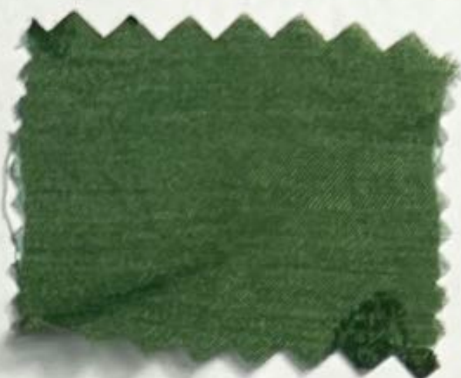
 |  | 模块一  拓展服装  辅助面料B | 纱支
 |  | 模块一  拓展服装  辅助面料B | 密度
 |  | 模块一  拓展服装  辅助面料B | 克重 |  |  | 75g/m2
 |  | 模块一  拓展服装  辅助面料B | 幅宽 |  |  | 150cm
 |  | 模块一  拓展服装  辅助面料B | 织物组织 |  |  | 平纹(绉)
 |  | 模块一  拓展服装  辅助面料B | 用料 |  |  | 1.5米/组
5 |  | 模块一  立裁坯布 | 成分 |  |  | 棉100% | 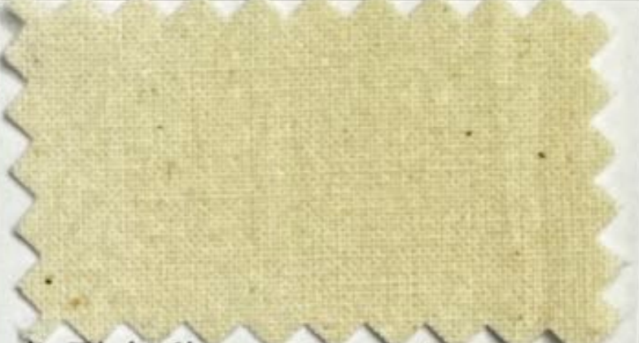
 |  | 模块一  立裁坯布 | 纱支 |  |  | 20支
 |  | 模块一  立裁坯布 | 密度 |  |  | 60*58
 |  | 模块一  立裁坯布 | 克重 |  |  | 144g/m2
 |  | 模块一  立裁坯布 | 幅宽 |  |  | 156cm
 |  | 模块一  立裁坯布 | 织物组织 |  |  | 平纹
 |  | 模块一  立裁坯布 | 用料 |  |  | 5米/组

